ЧЕРНОПЕНСКИЙ ВЕСТНИК

Информационный бюллетень

Учредитель: Совет депутатов Чернопенского сельского поселения
Костромского муниципального района
Костромской области

Информационный бюллетень
выходит с 30 ноября 2006 года № 1 четверг 11 января 2024 года

Сегодня в номере:

1. Извещение об установлении публичного сервитута на земельные участки……………………………..……………………………………………..…стр. 2

Извещение
об установлении публичного сервитута на земельные участки

Администрация Костромского муниципального района Костромской области в соответствии со статьей 39.42 Земельного кодекса Российской Федерации информирует о возможности установления публичного сервитута на часть земельного участка с кадастровым номером 44:07:130201:839, местоположение: Костромская область, Костромской район, с. Чернопенье. Участок находится примерно в 30м по направлению на северо-восток от ориентира. Ориентир: дом №9 по ул. Тихая, из земель государственная собственность на которые не разграничена, в целях выделения земель общего пользования — организация проезда, сроком на 49 лет, по ходатайству администрации Чернопенского сельского поселения Костромского муниципального района Костромской области.
Описание местоположения границ публичного сервитута указано в Приложении 1.
Ознакомиться с ходатайством об установлении публичного сервитута и описанием местоположения границ публичного сервитута можно по адресу: Костромская область, гор. Кострома, ул. Маршала Новикова, д. 7, каб. 114 (Пн., Вт., Пт. – с 9 до 12) или на официальном сайте администрации Костромского муниципального района Костромской области https://kostromskoy.kostroma.gov.ru/, на официальном сайте администрации Чернопенского сельского поселения Костромского муниципального района Костромской области http://chernopenskoe.ru/, в информационном бюллетене «Чернопенский Вестник».
Правообладатели земельных участков, в отношении которых испрашивается публичный сервитут, если их права (обременения права) не зарегистрированы в Едином государственном реестре недвижимости, могут обратиться с заявлением об учете их прав на земельные участки с приложением копий документов, подтверждающих эти права в Комитет имущественных и земельных отношений, архитектуры и градостроительства администрации Костромского муниципального района в рабочие дни с 8.00 до 17.00 ч. по адресу: Костромская область, гор. Кострома, ул. Маршала Новикова, д. 7, каб. 115 тел. 35-02-31. Последний день подачи заявления 12 января 2024 года.

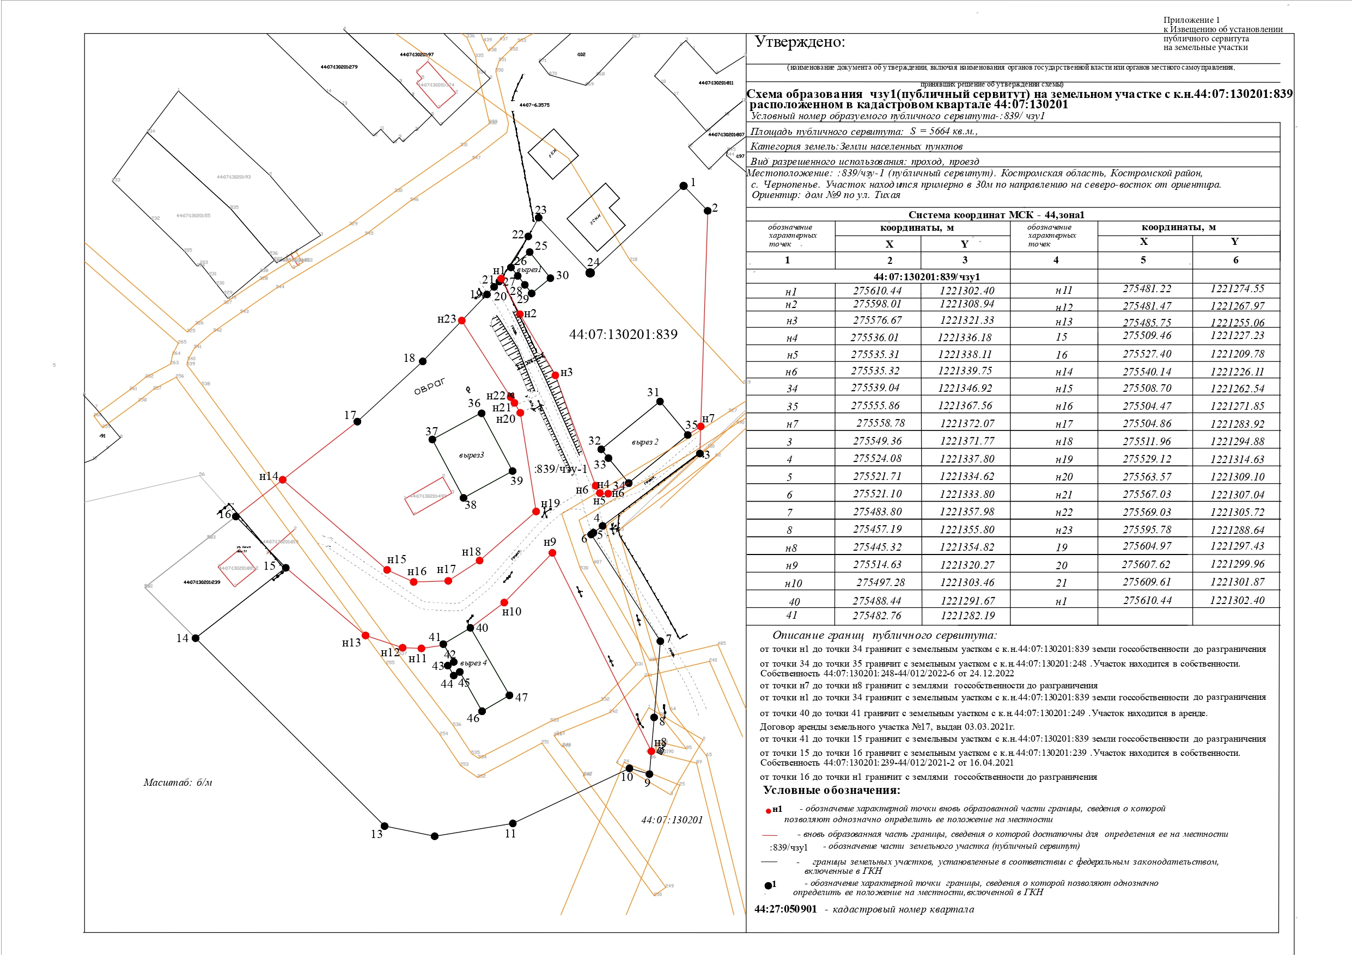

Информационный бюллетень учрежден Советом депутатов Чернопенского сельского поселения.
Выходит по мере необходимости, но не реже 1 раза в месяц, .
Адрес издательства: п.Сухоногово, пл.Советская, 3
Контактный телефон: 664-625

